РОССИЙСКАЯ ФЕДЕРАЦИЯ
КРАСНОЯРСКИЙ КРАЙ
МУНИЦИПАЛЬНОЕ БЮДЖЕТНОЕ ДОШКОЛЬНОЕ ОБРАЗОВАТЕЛЬНОЕ УЧРЕЖДЕНИЕ № 32
«ДЕТСКИЙ САД КОМБИНИРОВАННОГО ВИДА «СНЕГИРЕК» ______________________________________________________________________________________
663300, Красноярского края, г. Норильск, улица Севастопольская, дом 7/В, телефон (3919) 46 19 39
Е-mall:mdou32@norcom.ru

Информация для родителей

Рубрика: «Наша жизнь»

Организация детского оркестра в рамках кружковой работы в ДОУ.

Подготовила
И.Ю. Козурова
музыкальный руководитель
I квалификационной категории
МБДОУ «Детский сад №32 «Снегирек»
Г. Норильск
Красноярского края

Есть внутренняя музыка души.
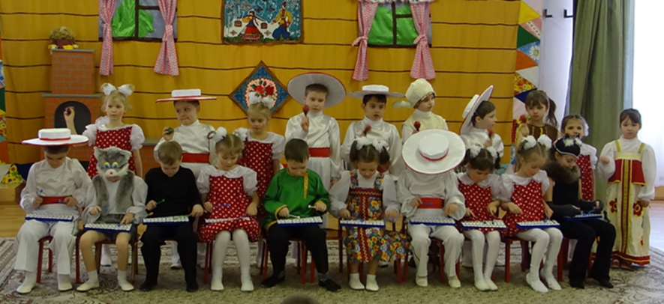
Она как память о полузабытом,
Она как дальний шум. Не заглуши
Ее с годами буднями и бытом!
Она таится, в глубине светя
Порой в случайном слове,
в слабом жесте.
Ее имеют многие. Дитя
Лишь обладает ею в совершенстве.
Евгений Винокуров
русский поэт ХХ в.

Дошкольный возраст – уникальный этап в жизни человека. В данный период стремительно происходят качественные изменения психики и поведения ребенка, проявляющиеся в целом ряде достижений. Дети 5-7 летнего возраста отличаются достаточно высоким уровнем умственного развития, включающим расчлененное восприятие, обобщенные формы мышления, смысловые запоминания. В это время формируется определенный объем знаний и навыков, интенсивно развивается произвольная форма памяти, мышления, воображения, опираясь на которые можно побуждать ребенка слушать, рассматривать, запоминать, анализировать. В данный возрастной период дети обладают большим потенциалом фантазии (который, к сожалению, с возрастом падает), делая его наиболее целесообразным для эстетического и художественного развития. Старший дошкольник умеет согласовывать свои действия с общественными формами поведения. Его собственное поведение характеризуется наличием уже сформированной сферы мотивов и интересов, внутреннего плана действий, способностью к достаточно адекватной оценке результатов собственной деятельности и своих возможностей.
Поэтому, задача взрослых – создать такие условия, которые обеспечивали бы ребенку полноценное проживание каждого этапа его жизни. Для этого необходимо стимулировать собственную активность ребенка, его любознательность и интерес к познанию окружающего мира, в соответствии с закономерностями психического развития включать ребенка в ведущую для данного возрастного этапа деятельность, учитывать сензитивные периоды в развитии новообразований, которые в дальнейшем станут фундаментом гармоничного индивидуального развития ребенка.
Современная философия образования, тенденция развития детской психологии и дошкольной педагогики позволяет рассматривать дошкольное образовательное учреждение как уникальное пространство накопление опыта взаимодействия с миром – опыта познания и проникновения в культуру, знакомства и приобщения к человеческим отношениям. В дошкольном возрасте дети открывают мир для себя и одновременно раскрывают себя миру. Поэтому цели педагогического процесса ДОУ в первую очередь связаны с развитием целостной природы ребенка, его уникальности, индивидуального своеобразия. Собственно педагогический процесс становится совокупностью или комплексом педагогических условий, направленных на развитие личности ребенка, раскрытие его индивидуального мира, способностей и склонностей, накопление опыта общения и взаимодействия с миром людей и культурой.
Неотъемлемой частью педагогического процесса организованного в ДОУ является музыкальное воспитание детей, осуществляемое музыкантом-педагогом в соответствии с разработанной МБДОУ основной общеобразовательной программой. В своей структуре программа имеет пять образовательных областей, одной из которых является «художественно-эстетическое развитие», включающие в себя «музыкальную деятельность».
Несмотря на то, что в программе отведено небольшое внимание этому виду деятельности, значимость его в развитии ребенка велико.
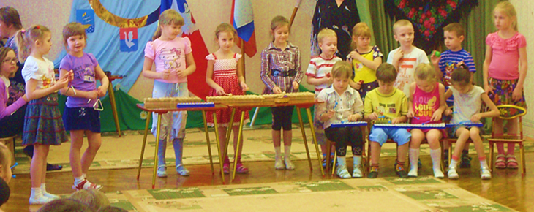
Музыка – самое яркое, эмоциональное, а потому и действенное средство воздействия на детей. Благодаря музыке ребенок способен увидеть прекрасное не только в окружающем мире, но и в самом себе. В.А. Сухомлинский писал: «Как гимнастика выпрямляет тело, так и музыка выпрямляет душу человека... Музыка является самым чудодейственным, самым тонким средством привлечения к добру, красоте, человечности. Слушая музыку, человек познает себя, и познает, прежде всего, что он, человек, прекрасен, рожден для того, чтобы быть прекрасным, и если в нем есть что-то плохое, то это плохое надо преодолеть; почувствовать плохое в самом себе и помогает музыка... Чувство красоты музыкальной мелодии открывает перед ребенком собственную красоту — маленький человек осознает свое достоинство...»
Без музыки невозможно полноценное умственное развитие ребенка. Она способна пробудить энергию мышления даже у самых инертных детей. Разносторонне развитой, цельной можно назвать такую личность, у которой одинаково развиты эмоциональные и интеллектуальные реакции.
«Гармония ума и сердца — вот конечная цель воспитания современного человека. Роль музыки здесь очень велика», — отмечал Д.Б. Кабалевский.
Кроме того, музыка развивает духовные силы ребенка, его творческую активность. Жизнь детей без музыки невозможна, как невозможна без игры и без сказки.
Музыка, музыкальная деятельность детей в детском учреждении — источник особой детской радости. Ребенок открывает для себя музыку как удивительное чудо, которое может рассказать ему о многом: о красоте природы, о красоте человека, его переживаниях, чувствах, мыслях...
Музыкальная деятельность в ДОУ осуществляется с учетом возрастных психических и физиологических возможностей детей и направлена на:
- приобщение к искусству; развитие предпосылок ценностно-смыслового восприятия и понимания музыкального искусства; формирование основ музыкальной культуры, ознакомление с элементарными музыкальными понятиями, жанрами; воспитание эмоциональной отзывчивости при восприятии музыкальных произведений;
- развитие музыкальных способностей: поэтического и музыкального слуха, чувства ритма, музыкальной памяти, формирование песенного, музыкального вкуса;
- воспитание интереса у музыкально-художественной деятельности, совершенствование умений в этом виде деятельности;
- развитие детского музыкально-художественного творчества, реализация самостоятельной творческой деятельности детей; удовлетворение потребности в самовыражении.
Одним из важных вид деятельности в процессе музыкально-эстетического воспитания в дошкольных учреждениях наряду с пением, слушанием музыки, музыкально-ритмическими движениями является исполнительство на детских музыкальных инструментах. Значение инструментального музицирования для музыкального и общего развития детей трудно переоценить.
В процессе игры на инструментах обогащаются музыкальные впечатления дошкольников, развиваются музыкальные способности и, прежде всего все виды музыкального слуха: звуковысотный, метроритмический, ладогармонический, тембровый, динамический и архетонический, или чувство музыкальной формы. Кроме этого, инструментальное музицирование является важным источником постижения системы средств музыкальной выразительности, познания музыкальных явлений и закономерностей. Оно способствует развитию тонкости и эмоциональности чувств. Дети открывают для себя мир музыкальных звуков, различают красоту звучания разных инструментов, совершенствуются в выразительности исполнения. У них активизируется музыкальная память и творческое воображение. Игра на ударных музыкальных инструментах, не имеющих звукоряда, помогает выработать чувство ритма, расширяет тембровые представления детей.
Мелодические музыкальные инструменты развивают все три основные музыкальные способности: ладовое чувство, музыкально-слуховые представления и чувство ритма. Чтобы сыграть мелодию по слуху, нужно иметь музыкально-слуховые представления о расположении звуков по высоте (движется ли мелодия вверх, вниз, стоит ли на месте) и ритмические представления (о соотношениях длительностей звуков мелодии). При подборе мелодии необходимо также ощущать тяготение к устойчивым звукам (ладовое чувство), различать и воспроизводить эмоциональную окраску музыки. Помимо музыкальных способностей развиваются волевые качества, сосредоточенность, внимание.
Занятия в оркестре дают позитивные результаты всем без исключения детям независимо от того, насколько быстро ребёнок продвигается в своём музыкальном развитии. Прежде всего, они приносят удовлетворение в эмоциональном плане.
Бесспорна и воспитательная функция оркестра, поскольку коллективное музицирование является также и одной из форм общения. У детей появляются ответственность за правильное исполнение своей партии, собранность, сосредоточенность. Оркестр объединяет детей, воспитывает волю, упорство в достижении поставленной задачи, помогает преодолеть нерешительность, робость, неуверенность в своих силах, сплачивает детский коллектив.
В процессе игры на детских музыкальных инструментах ярко проявляются индивидуальные особенности каждого ребенка.
Музицирование весьма эффективно влияет на развитие ребёнка и в других видах музыкальной деятельности, в частности в пении. Вот почему музицирование входит во все программы по дошкольному воспитанию.
В дополнение к осуществляемому в ДОУ музыкальному воспитанию, осенью 2013 года на базе МБДОУ «Детский сад №32 «Снегирек» был организован кружок по освоению дошкольниками навыков игры на детских музыкальных инструментах в оркестре «Веселый перезвон». Объединение детей в оркестре – одна из форм коллективной деятельности в детском саду. Работа в этом направлении ведется и по настоящий день.

